ТЕХНОЛОГИЧЕСКАЯ КАРТА УРОКА
6 «А» класс Дата: 14.04.2020
Предмет: русский язык
Ф.И.О. учителя Старченко Н.Д.
Тема урока: «Устное сочинение по картине».
- ОБЯЗАТЕЛЬНО (Задания с использованием учебника М.Т. Баранова, Т.А. Ладыженской и др. «Русский язык 6 класс»)
- Рассмотреть картину Е.В. Сыромятниковой «Первые зрители» в цветной вклейке.
- Посмотреть урок в РЭШ по ссылке https://resh.edu.ru/subject/lesson/7007/start/258214/

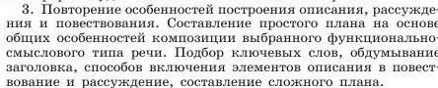
- Используя материал упр. 499 составить план.
- Используя памятку на с. 155 написать сочинение (на отдельном двойном тетрадном листке, позже мне их сдадите).
- Сфотографировать (отсканировать) выполненное задание.
- Сохранить в виде файла (имя файла - Ваша фамилия, расширение - PDF, JPEG или JPG).
- СРОК ВЫПОЛНЕНИЯ
- Дата 14 апреля 2020 года Время 16.00
- АДРЕС ДЛЯ ОБРАТНОЙ СВЯЗИ:
starchenko-natali@mail.ru

Дорогие ребята, у вас всё получится, удачи!

